
Falcon taekwondo klub Rimavská Sobota
L. Svobodu 26/91
Rimavská Sobota

VEC: Povolenie na uskutočnenie skúšky technickej vyspelosti

Povoľujem vykonať skúšky technickej vyspelosti.

Miesto: Falcon TKD RS dojang, Dom služieb Malohontská
Dátum: 27.06.2026, 9:00
Komisia: Miroslav Bitala (4.dan), Dominik Kuvik (3.dan)

P. č. | Priezvisko a meno | Dátum poslednej skúšky | Aktuálny stupeň | Nový stupeň
 | Farkaš Gejza | 11.10.2025 | 2. gup | 1. gup
 | Farkaš Ladislav | 11.10.2025 | 3. gup | 2. gup
 | Farkaš Teodor | 11.10.2025 | 3. gup | 2. gup
 | Antal Tomáš | 11.10.2025 | 3. gup | 2. gup
 | Antalová Alexandra Lea | 20.12.2025 | 3. gup | 2. gup
 | Stieranka Jasmin | 20.12.2025 | 3. gup | 2. gup
 | Bitala Marek | 07.04.2024 | 4. gup | 3. gup
 | Maláková Monika | 20.12.2025 | 5. gup | 4. gup
 | Forgonová Anna Borbála | 29.03.2025 | 6. gup | 5. gup
 | Adamova Vanesa | 03.07.2021 | 6. gup | 5. gup
 | Véghová Eliška | 29.03.2025 | 7. gup | 6. gup
 | Hegeduš Jakub | 20.12.2025 | 8. gup | 7. gup
 | Bitala Valentín | 11.10.2025 | 8. gup | 7. gup
 | Farkaš Leo | 11.10.2025 | 8. gup | 7. gup
 | Chicho Ján | 29.03.2025 | 8. gup | 7. gup
 | Hudecová Sára | 20.12.2025 | 8. gup | 7. gup
 | Šumný Alex | 20.12.2025 | 8. gup | 7. gup
 | Lakatoš Angelo | 20.12.2025 | 9. gup | 8. gup
 | Bodor Ferdinand |  | 10. gup | 8. gup
 | Bodor Viktor |  | 10. gup | 9. gup
 | Kusza Mátyás |  | 10. gup | 9. gup

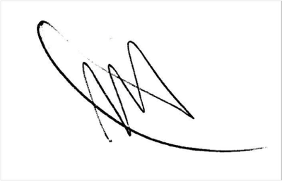

Bc. Miroslava Matejková, matrikár SATKD WT

V Bratislave, 27.6.2026

